中國文化大學教育部高教深耕計畫計畫成果紀錄表

子計畫 | A3-1提供教師跨域教學增能,學生多元跨域學習
具體作法 | 以教學工作坊型態，邀請具體驗、實作、行動研究或個案探討教學方式經驗之校內外專家學者到校分享經驗，促使教師改變講演式的教學型態，融合多元的教學方式，提升學生的學習興趣與動力。
主題 | 中國文化大學高教深耕計畫 X 教育部設計思考跨域人才培育計畫  （苗圃計畫） - 教師初階工作坊
內容  （活動內容簡述/執行成效） | 主辦單位：中國文化大學、教育部苗圃計畫  活動日期：114年4月12日（週六）上午9時至17時  活動地點：國家地震中心  主 講 者：  （一）上午：  1.紀俊龍資深教練（大同大學/通識教育中心）  2.陳瑞鴻資深教練（國立澎湖科技大學/通識教育中心）  （一）下午：  教室一：  - 紀俊龍資深教練（大同大學/通識教育中心）  - 張哲肇資深教練（亞東科技大學/工商業設計系）  教室二：  - 余佳穎資深教練（輔仁大學/應用美術系）  - 張德淵資深教練（真理大學/教與學發展中心）  參與人數： 25 人（教師 13 人、學生 1 人、行政人員 4 人、校外 7 人）  內 容：運用苗圃計畫的設計思考，透過製作合作夥伴理想錢包，要求學員運用觀察力、同理心與溝通技巧，打破教師主觀教學的模式，觀察課堂每位學員的肢體語言，達到深度互動的教學方式。延伸到設計思考的課程規劃，為不同領域專業課程尋求交集，創造出跨領域教學新場域。  執行成效：參與學員能夠認識、學習設計思考的方法，並運用於課堂上。引導教師多元運用教學方式，並促進跨領域的合作，引領同學學科上的豐富學習。
活動照片  (檔案大小以不超過2M為限) | 活動照片電子檔名稱  (請用英數檔名) | 活動照片內容說明(每張20字內)
 | 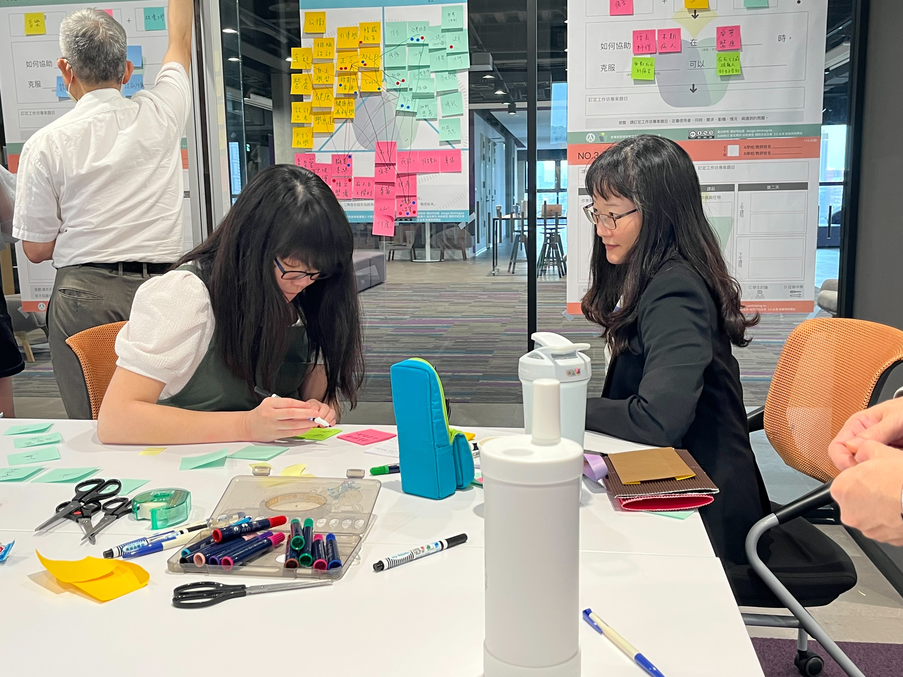 | 老師們根據題目進行討論。
 | 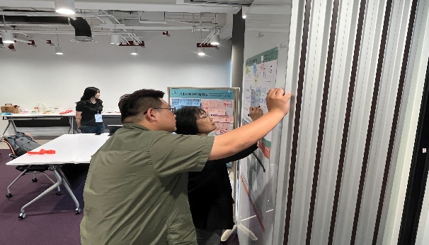 | 兩個不同領域，溝通本身的專  業，找到兩者的交集。創造新的課程體驗。
 | 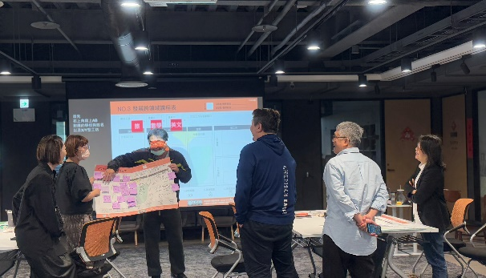 | 工作坊操作、心得分享。
 | 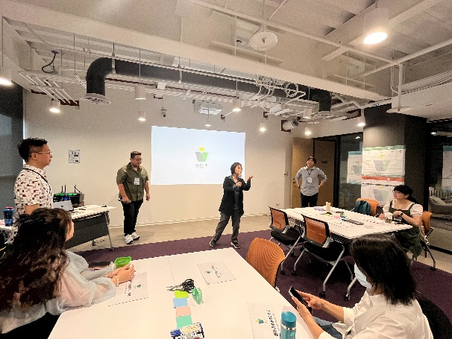 | 工作坊操作、心得分享。
 | 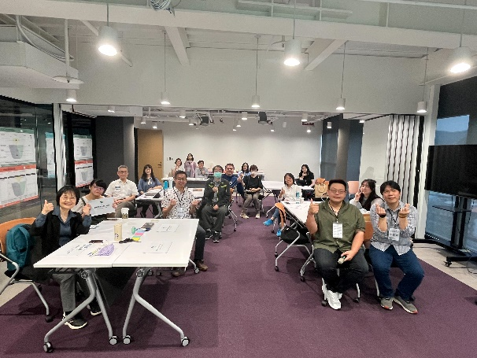 | 歡樂工作坊後的大合照。
備註：活動照片請附上原始照片一併回傳
附件檔案 | 附件檔案名稱  (請用英數檔名) | 附件名稱

